ΘΕΜΑ 4
Ένα σώμα μάζας $M=3,6 kg$ είναι δεμένο στο άκρο οριζόντιου ιδανικού ελατηρίου σκληρότητας $k$ και εκτελεί απλή αρμονική ταλάντωση με πλάτος $A=0,1 m$ και μέγιστη ταχύτητα $υ_{max}=\frac{2\sqrt{10}}{3}\frac{m}{s}$ σε οριζόντια λεία επιφάνεια. Το άλλο άκρο είναι ακλόνητα στερεωμένο. Όταν το σώμα βρίσκεται σε μία από τις ακραίες θέσεις του την $+Α$ , ένα βλήμα μάζας $m=0,4 kg$, που κινείται οριζόντια με ταχύτητα $υ_{0}$ κατά τη διεύθυνση του άξονα του ελατηρίου, συγκρούεται με το σώμα. Η κρούση είναι πλαστική και αμελητέας διάρκειας. Το συσσωμάτωμα εκτελεί απλή αρμονική ταλάντωση. Αν η ολική ενέργεια του ταλαντωτή αμέσως μετά την κρούση τετραπλασιάζεται, να υπολογίσετε:

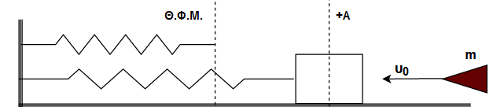

4.1. το νέο πλάτος της ταλάντωσης,
Μονάδες 6
4.2. την νέα περίοδο της ταλάντωσης,
Μονάδες 6
4.3. τη νέα μέγιστη ταχύτητα,
Μονάδες 5
4.4. την ταχύτητα του βλήματος $υ_{0}$ πριν από την κρούση.
Μονάδες 8

